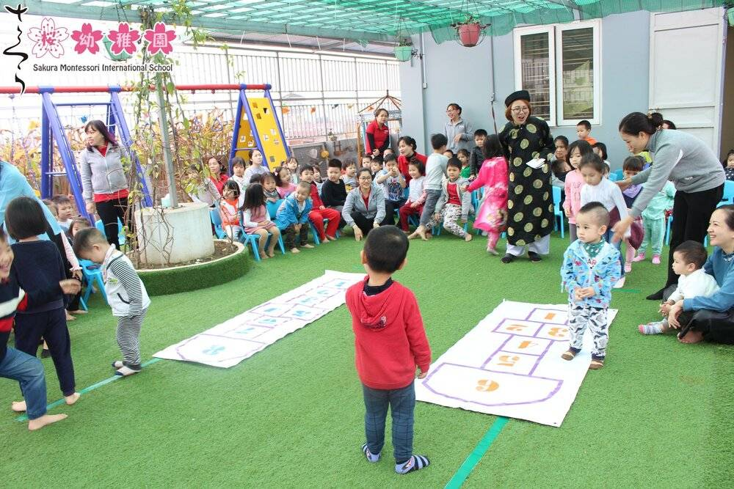

Trò chơi Nhảy lò cò ngoài trời rèn luyện sức khỏe cho trẻ

Trò chơi Nhảy lò cò không giới hạn số lượng người chơi, càng đông càng vui vẻ, sôi động. Đây là trò chơi vận động rèn luyện sức khỏe, sự dẻo dai và sự khéo léo cho các bạn nhỏ từ 3 tuổi hiệu quả.

**Chuẩn bị:**

Kẻ ô vuông từ 1 – 10

Kẻ vạch xuất phát

Đồng tiền xu

**Tổ chức trò chơi:**

Quản trò cần sắp xếp thứ tự nhảy cho tấy cả người chơi trước khi trò chơI bắt đầu. Tất cả người chơi xếp thành hàng trước vạch xuất phát.

Trò cơi bắt đầu, người chơi đầu tiên cần thảy đồng xu vào các ô vuông đã kẻ sẵn. Nếu đồng xu thảy ra ngoài thì mất lượt. Sau đó nhảy lần lượt qua các ô vuông về ô có đồng xu. Cứ tiếp tục như vậy đế khi hết vòng thì được xây nhà và chơi tiếp vòng khác. Trong quá trình nhảy nếu người chơi đạp trúng vạch sẽ mất lượt chơi.

Người chơi nhảy nhầm vào nhà hay thảy đồng xu vào nhà thì thành nhà cháy.

Kết thúc trò chơi người có nhiều đồng xu nhất trong các ô vuông là người thắng cuộc.